Алгоритмы растровой графики
Растром называется прямоугольная сетка точек, формирующих изображение на экране компьютера. Каждая точка растра характеризуется двумя параметрами: своим положением на экране и своим цветом, если монитор цветной, или степенью яркости, если монитор черно-белый. Поскольку растровые изображения состоят из множества дискретных точек, то для работы с ними необходимы специальные алгоритмы. Рисование отрезка прямой линии - одна из простейших задач растровой графики. Смысл ее заключается в вычислении координат пикселов, находящихся вблизи непрерывных отрезков, лежащих на двумерной растровой сетке.
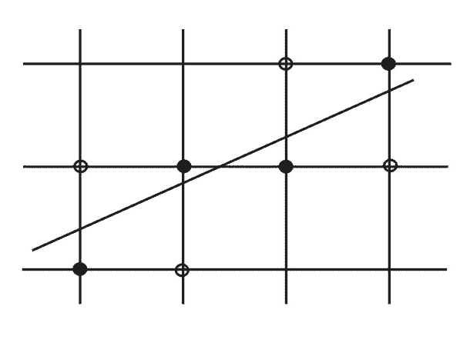
Рис. 28. Растеризация отрезка прямой линии.

Термин “пиксел” образован от английского pixel (picture element - элемент изображения) - то есть точка на экране. Будем считать, что пикселы имеют целочисленные координаты. На первый взгляд кажется, что эта задача имеет простое решение. Пусть конечные точки отрезка имеют целочисленные координаты, и уравнение прямой, содержащей отрезок: 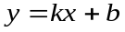. Не нарушая общности, будем также считать, что тангенс угла наклона прямой лежит в пределах от 0 до 1. Тогда для изображения отрезка на растре достаточно для всех целых 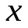, принадлежащих отрезку, выводить на экран точки с координатами 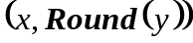. Однако в этом методе присутствует операция умножения 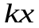. Хотелось бы иметь алгоритм без частого использования операции умножения вещественных чисел. Избавиться от операции умножения можно следующим образом. Поскольку 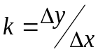, то один шаг по целочисленной сетке на оси будет соответствовать 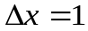. Отсюда получаем, что 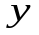 будет увеличиваться на величину 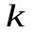. Итерационная последовательность выглядит следующим образом:
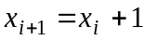, 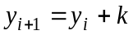
Когда 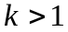, то шаг по будет приводить к шагу по 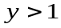, поэтому и следует поменять ролями, придавая единичное приращение, а будет увеличиваться на 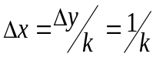 единиц. Этот алгоритм все же не свободен от операций с вещественными числами. Наиболее изящное решение задачи растровой развертки отрезков прямых было найдено Брезенхемом. В его алгоритме вообще не используются операции с вещественными числами, в том числе операции умножения и деления.
Для вывода формул алгоритма Брезенхема рассмотрим рис. 29.
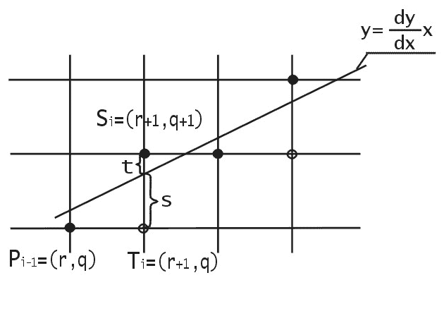
Рис. 29. Рисование отрезков прямых по методу Брезенхема.

Пусть начало отрезка имеет координаты 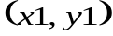, а конец 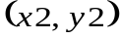. Обозначим 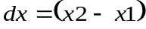, 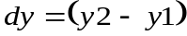. Не нарушая общности, будем считать, что начало отрезка совпадает с началом координат, и прямая имеет вид 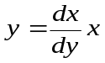, где 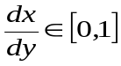. Считаем что начальная точка находится слева. Пусть на 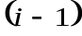-м шаге текущей точкой отрезка является 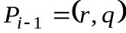. Выбор следующей точки 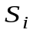 или 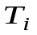зависит от знака разности 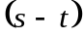. Если 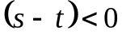, то 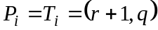 и тогда , 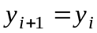, если же 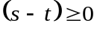, то 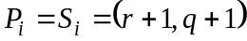 и тогда 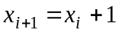, 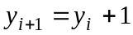.
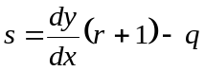, 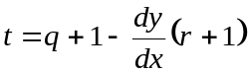,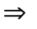
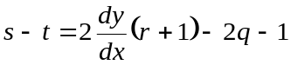
.
Поскольку знак 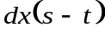 совпадает со знаком разности , то будем проверять знак выражения 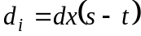. Так как 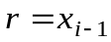 и 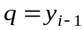, то 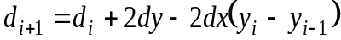.
Пусть на предыдущем шаге 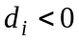, тогда 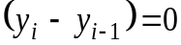 и 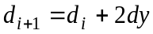. Если же на предыдущем шаге 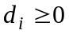, то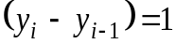 и 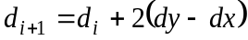.
Осталось узнать как вычислить 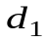. Так как при 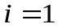:
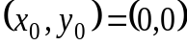, 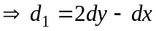.
Далее приводится листинг процедуры на языке Паскаль, реализующей алгоритм Брезенхема.

Procedure Bresenham(x1,y1,x2,y2,Color: integer);
var
dx,dy,incr1,incr2,d,x,y,xend: integer;
begin
dx:= ABS(x2-x1);
dy:= Abs(y2-y1);
d:=2*dy-dx; {начальное значение для d}
incr1:=2*dy; {приращение для d<0}
incr2:=2*(dy-dx); {приращение для d>=0}
if x1>x2 then {начинаем с точки с меньшим знач. x}
begin
x:=x2;
y:=y2;
xend:=x1;
end
else
begin
x:=x1;
y:=y1;
xend:=x2;
end;
PutPixel(x,y,Color); {первая точка отрезка}
While x<xend do
begin
x:=x+1;
if d<0 then
d:=d+incr1 {выбираем нижнюю точку}
else
begin
y:=y+1;
d:=d+incr2; {выбираем верхнюю точку, y-возрастает}
end;
PutPixel(x,y,Color);
end;{while}
end;{procedure}

